((علم بيئة الحيوان))

علم البيئة Ecology : هو دراسة علاقة الكائنات الحية بمحيطها الخارجي، ويعني علم البيئة حرفياً دراسة الكائن في موطنه.
أطلق مصطلح علم البيئة من قبل العالم الألماني Haeckel (1869) وهو مركب من كلمتين (Oikos) وتعني بيت (House) و Logy وتعني علم. وقد عني به هذا العالم دراسة علاقة الكائن الحي بمحيطه العضوي (organic environment) واللاعضوي (inorganic environment).
إن التعبير (علاقات متبادلة) بين الكائنات الحية وبيئتها هو المحور الذي يدور حوله تعريف علم البيئة وعلينا فهم هذه العلاقات. وعليه يجب أن نملك معلومات واسعة عن كل من الكائن الحي ذاته وعن البيئة التي يستوطنها، فيجب أن نعرف شيئاً عن تصنيف الكائن الحي وتركيبه وغذائه وان نعرف بصوره شاملة طبيعة كل من العوامل البيئية الحية وغير الحية ذات الصلة بالكائن، وعلى الأقل المؤثرة منها.
تعريف البيئة المحيطة Environment:
يتضح من تعريف علم البيئة أن هناك عنصرين أساسيين هما الكائن والبيئة ويؤثر احدهما بالآخر، أي إن التأثير متبادل.
يمكن تجزئه البيئة إلى أربعة مكونات رئيسية، يمكن تحديدها وتحليلها على انفراد وهذه المكونات هي:
- الطقس Weather
- الغذاءFood
- الحيوانات والكائنات الأخرى المسببة للأمراض.
- مكان العيش.
وتنقسم هذه المكونات الأربعة إلى ابعد من ذلك فمثلاً يمكن أن تكون مكونات الطقس الحرارة والرطوبة وربما الضوء. وللغذاء عدة جوانب بعض منها وظيفي أكثر من بيئي وتشمل الحيوانات والكائنات الأخرى أنواع مختلفة وتشمل أيضا الفيروسات Viruses والجراثيم والفطريات الممرضة. أما مكان العيش فيمثل البيئة وهو ذو قيمة لأنه يساعد في فهم التفاعلات المتنوعة بين المكونات المتنوعة البيئية.

بعض المصطلحات الخاصة بالأنظمة البيئية :
يشمل النظام البيئيEcosystem كل من:
- المجتمع Community.
- البيئة غير الحية التي يتعامل معها.

الجماعة Population : هي مجموعة من الأفراد التي تنتمي إلى نوع واحد من الكائنات الحية كالإنسان والغزلان والجمال واسماك البني وغيرها.
المجتمع Community : هو عدد من الجماعات Populations التي تعيش في منطقة معينة متوافقة ومتعايشة مع بعضها.
العالم البيئي Ecosphere : ويشمل جميع الكائنات الحية الموجودة على سطح الأرض والتي تتعامل مع البيئة الطبيعية.
المحيط الحيوي (الغلاف الحيوي) Biosphere : وتشمل الأرض بما في ذلك التربة إلى عمق قد يصل إلى 2 كيلومتر ويشمل الجزء السفلي من الجو والمحيطات.
الموطن Habitat: هو مكان عيش الكائن الحي وتأثيره عليه.
المجاميع الأحيائيةBiota : وهو مصطلح يطلق على مجموعتين من الأحياء هي المجموعة الحيوانية Fauna والمجموعة النباتية Flora في منطقة معينة.
الموطن الخاص Niche: وهو البيئة الخاصة للحيوان الذي يشغله في المحيط الحيوي وعلاقته بالغذاء والأعداء.
بعض العلوم البيئية:
علم بيئة الفرد Autoecology: يهتم بدراسة الاحتياجات الخاصة بالفرد وتفاعله مع البيئة وتأثير البيئة عليه (علاقة وثيقة بالموطن) مثل بيئة الإنسان أو بيئة أشجار البلوط أو بيئة بكتريا القولون.
علم بيئة الأنواع Synecology: وهو العلم الذي يهتم بدراسة بيئة كل من الكائنات الحية التي تشمل الأنواع النباتية أو الحيوانية مع الأخذ بنظر الاعتبار التداخل والارتباط بين المجموعات المختلفة ضمن منطقة معينة (على سبيل المثال بيئة الأهوار أو بيئة البحيرة أو بيئة الغابة أو بيئة الجبل أو بيئة النهر.
النظام البيئي Ecosystem : هو التركيب المعقد المكّون من وجود النباتات والحيوانات (Biota) معاً ضمن المجتمع Community تتأثر بجميع العوامل المتداخلة للبيئة الحية وغير الحية المحيطة به.
العوامل البيئية Environmental Factors :
مفهوم العامل البيئي: تخضع الأحياء جميعها في الوسط الذي تعيش فيه للتأثير المشترك للعوامل المناخية وعوامل التربة والعوامل الاحيائية المختلفة، ويطلق اسم العوامل البيئية على عناصر الوسط التي يمكن أن تؤثر بشكل مباشر في الكائنات الحية على الأقل في مرحلة من مراحل تطورها
تؤثر العوامل البيئية في الكائنات الحية بأشكال مختلفة :
- عن طريق إبعاد بعض الأنواع من منطقة ما حيث تكون بعض العوامل الكيمياوية والفيزياوية والمناخية غير ملائمة لهذه الأنواع وبالتالي تؤثر في التوزيع الجغرافي لهذه الأنواع.
- عن طريق تغير معدل الخصوبة والوفيات لبعض الأنواع، كما تؤثر العوامل البيئية في دورة التطور فتبطئها أو تسرعها وتسبب الهجرات، فهي تؤثر إذاً في غزارة (كثافة) الجماعات(Population) .
- عن طريق ظهور بعض التغيرات التكيفية مثل تعديل كمية الأيض والدخول في مرحلة السكون والسبات الشتوي والخمول الصيفي وكذلك ردود الفعل على الفترة الضوئية.
تقسيم العوامل البيئية : تقسم العوامل البيئية إلى :
أ/ العوامل اللاحياتية Abiotic Factors: وهي العوامل الفيزيائية والكيميائية والمناخية مثل الحرارة والرطوبة والإضاءة وعوامل التربة.
ب/ العوامل الأحيائية Biotic Factors : مثل التنافس بين الأنواع والتعايش والافتراس والتطفل .
إذاً يقسم علم البيئة ُEcology إلى قسمين هما :
أولاً // بيئة الحيوان Animal Ecology : وهي علاقة الحيوانات بمحيطها (Environment).
ثانياً // بيئة النبات Plant Ecology : وهو علاقة النباتات بمحيطها .
المحيط Environment : هو عبارة عن مجموعة العوامل المحيطة في الوسط الذي يعيش فيه الكائن الحي وهو على نوعان:
- محيط فيزيائي Physical Environment(Abiotic factors) : ويشمل الهواء والماء والتربة والجاذبية والطاقة التي مصدرها الشمس والمركبات الكيميائية ( عوامل لا أحيائية).
- محيط حيوي Biotic Environment : ويشمل العلاقات المتداخلة التي تخص المظهر الخارجي والفسلجة والتكيف للكائنات الحية، أي هي علاقة الأحياء مع بعضها في المحيط الواحد( عوامل أحيائية Biotic factors).

العوامل البيئية :Environmental Factors
العوامل المحددة Limiting Factors:
يتأثر توزيع الكائنات الحية وانتشارها في الكرة الأرضية بطبيعة تحملها للتغيرات المناخية الطبيعية بصورة عامة والتي تشمل عددا من العوامل كالحرارة والرطوبة والضوء والرياح وطبيعة التربة ونوعية الأحياء المتواجدة في تلك المنطقة وغيرها من العوامل, وعلى هذا الأساس يمكن تفهم انماط الوفرة والأنتشار للمجاميع الحياتية نباتية او حيوانية او غيرها.
إن الكائنات الحية تنمو وتتكاثر وتنتشر في بيئتها عندما تتوفر لها العوامل البيئية الملائمة وإذا حدث خللاً ما في احد العوامل فأنه يؤثر سلباً في احد أنشطتها ويسمى هذا العامل بالعامل المحدد، وقد يكون عامل واحد أو أكثر.
ويكون العامل البيئي عاملاً محدداً عندما يكون :
- هذا العامل مفقود.
- أو عندما يتناقص إلى مادون الحد الأدنى الضروري.
- أو حتى عندما يتجاوز الحد الأعلى المسموح به.
إن بقاء الكائن الحي من عدمه يعتمد على مجموعة من العوامل والظروف المتباينة وان اي من هذه العوامل اذا مااقتربت من حدود التحمل او تعداه فهو يمثل عامل محدد, اي ان العامل المحدد له دور مؤثر في موت هذه الأحياء أو حياتها وبالتالي يؤثر على وجودها أو غيابها في أي وسط من الأوساط.
وينطبق مفهوم العامل المحدد على العوامل البيئية كلها، سواء بالنسبة لحدودها الدنيا أو بالنسبة لحدودها العليا. وهكذا يكون لكل كائن حي مدى تحمل للعوامل البيئية يقع بينهما البيئة المثلى للحيوان.
تختلف العوامل المحددة للنمو بأختلاف الكائنات الحية واختلاف موطن تلك الكائنات فعلى سبيل المثال فأن السليكا في المياه الداخلية العراقية متوفرة بكميات كافية لنمو الدايتومات التي تحتاجها في نموها واستمرار حياتها بأعتبارها تشكل الأساس في بنية جدارها الخلوي في حين تعد السليكا من العوامل المحددة للأنتاجية في عدد من بحيرات بريطانيا لبعض انواع الدايتومات.
وكذلك فان الفوسفات في المياه البحرية لها دور عامل محدد ينظم وفرة وغزارة الهائمات (Plankton) وبالتالي يؤثر على إنتاجية هذه المياه البحرية.
القانون العام للتحمل الحيوي:
عبر العالم الألماني Leibig عام 1840 عن المواد الكيميائية اللازمة لنمو النباتات والحيوانات وديمومتها في بيئتها الطبيعية فقد اوضح ان غلة المحاصيل غالبا ما تتحدد بتوفر الظروف والعوامل التي يحتاجها بكميات كبيرة كالأوكسجين والماء وثنائي اوكسيد الكربون حيث تكون متوافرة عادة في البيئة الطبيعية ولكنها تتحدد ببعض المواد الأولية التي تحتاجها الكائنات الحية ولو بكميات قليلة جدا على سبيل المثال بعض المعادن كالزنك او البورون والتي تكون كمياتها نادرة اصلا في البيئة الطبيعية لكن الكائن الحي يحتاجها في نموه واستمرار حياته.
وينص قانون ليبج على ان المواد الأساسية المتوافرة في موطن Habitat الكائن الحي بكميات قليلة جدا تقرب مقدارها من الحد الأدنى الحرج الضروري لحياة الكائن الحي ونموه وتعد هي العامل المحدد لذلك النوع من الأحياء لذا سمي قانون ليبج بقانون الحد الأدنى Low of minimum .

اما الباحث Shelford (1911) فقد عبر عن هذا المفهوم بقانون التحمل او قانون الحد الأعلى Low of maximum ويشمل هذا القانون ان اي كمية او عامل يفوق الحد الأقصى الحرج يستطيع ان يوقف نمو الكائن الحي وتكاثره في بيئته الطبيعية وبذلك سوف يخرج من تلك المنطقة . فالأحياء لا تتحمل عوامل الوسط البيئي وبالأخص العوامل اللاحياتية مثل الحرارة إلا ضمن حدود معينة (شكل،1)، فمثلاً:
- يموت الحيوان إذا كانت الحرارة عالية جداً و منخفضة جداً (لا توجد كائنات حية).
- عندما تقترب الحرارة من هذه الحدود فأن الحيوان يعاني من الحرارة العالية أو من البرودة (يعاني من غيبوبة Coma من الحرارة العالية أو غيبوبة من الحرارة المنخفضة).
ج- تنخفض حيويته ويصبح نادر في الأوساط التي تسيطر فيها الحرارة القريبة من الحدود الممكن تحملها (الكائنات نادرة الوجود).
د- يصبح الحيوان أكثر غزارة وتوفراً كلما اقتربت حرارة الوسط من القيَم الوسطية التي تشكل الحرارة المثلى لهذا الحيوان(كائنات حية عديدة)، ويمكن لهذا المثال أن ينطبق على كل العوامل الأخرى.
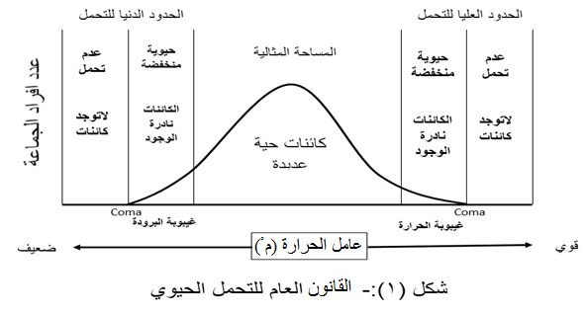
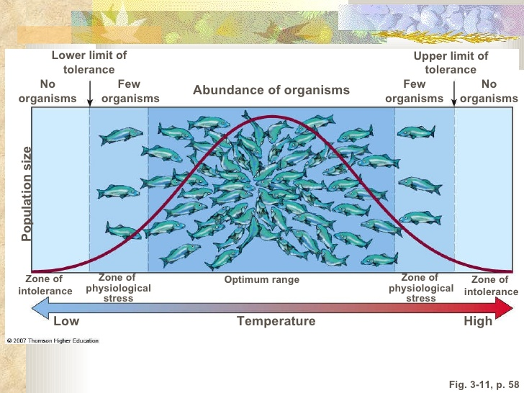

التكافؤ البيئي :
إن التكافؤ البيئي لنوع ما هو الإمكانات التي يمتلكها هذا النوع للمعيشة في أوساط مختلفة تتميز بتغيرات كبيرة في العوامل البيئية وعليه نجد أن :
- النوع ذو التكافؤ البيئي الضعيف لا يمكنه أن يتحمل إلا تغيرات محدودة في العوامل البيئية ويطلق عليه ضيق البيئة Stenoeco.
- أما النوع ذو التكافؤ البيئي المرتفع فهو النوع القادر على المعيشة في أوساط مختلفة جداً أو متغيرة جدا ويطلق عليه واسع البيئة Euryeco.
فإذا طبقت هذه المفاهيم على العوامل البيئية المختلفة كالحرارة والملوحة فيكون لدينا أنواع ضيقة التحمل للحرارة أو واسعة التحمل للحرارة أو ضيقة التحمل للملوحة أو واسعة التحمل للملوحة ... الخ. ففي وسط بيئي ما إذا كان احد العوامل البيئية يبدي تغيرات هامة فسوف يعيش فيه أنواع قليلة من الحيوانات وهي الحيوانات ذات التكافؤ البيئي المرتفع وهكذا لا يبقى في الماء الأجاج الذي يتميز بارتفاع كبير في الملوحة إلا بعض الأنواع واسعة التحمل (Euryhaline)، أما الأنواع ذات التحمل الضيق للملوحة (Stenohaline) والتي يعود أصلها إلى ماء البحر أو الماء العذب فتغيب من هذه الأوساط. وبالنسبة للحرارة الأنواع واسعة التحمل للحرارة Eurythermal ووضيقة التحمل Stenothermal ,واذا كان العامل الغذاء فواسعة التحمل تدعى Euryphagic وضيقة التحمل Stenophagic ,واذا كان العامل الماء فواسعة التحمل Euryhydric وضيقة التحمل Stenohydric, اما اذا كان العامل مكان العيش فواسعة التحمل لبيئات مختلفة تدعى Eurycious وضيقة التحمل .Stenocious
ويمكن للتكافؤ البيئي أن يتغير عند النوع نفسه حسب مرحلة تطوره ففي البيئة البحرية يعيش القوقع بطني القدم Littorina البالغ في الجزء العلوي من الشاطئ ويتحمل كل يوم فترات تعرض للجفاف طويلة. أما اليرقة التي تعيش مع الهائمات فتعيش حياة بحرية تامة.
العوامل اللاحياتية :
أولاً // الطقس Weather:
يؤثر الطقس بصورة مباشرة وغير مباشرة في الحيوانات:
التأثير المباشر للطقس يكون تأثيره :
- ما يحدثه في سرعة نمو وإنتاجية وطول عمر الحيوان.
- يؤثر على انتشار الحيوان ( dispersal).
التأثير غير المباشر للطقس يكون أكثر أهمية:
- عبر مؤونة الغذاء.
- يمكن أن يؤثر كثيراً في فرص الحيوانات على البقاء والتكاثر.

درجة الحرارة Temperature:
لقد نالت درجة الحرارة اهتمام أكثر من أي عامل بيئي آخر وان عدد كبير من البحوث قد ظهرت حول تأثيرها على الكائنات مما يتعذر الإحاطة بها جميعاً ويرجع سبب هذا الاهتمام في درجة الحرارة إلى جملة عوامل هي:
- إن درجة الحرارة عامل بيئي حرج وان الكائنات أكثر حساسية للتغيرات والتقلبات الحرارية منه في العوامل الأخرى.
- من السهل نسبياً قياس درجة الحرارة في الطبيعة حيث مكن التقدم التقني من نقل المعلومات الحرارية بالراديو من جسم طير مهاجر على ارتفاع عال في الجو أو من جسم عضاءة (سحلية) داخل حفرة عميقة.
- إن السيطرة على درجات الحرارة والتحكم فيها في المختبر يكون أسهل من العوامل الأخرى بكثير.
- لهذه الأسباب أعطيت درجات الحرارة في كثير من الأحيان أكثر من قيمتها إذ بولغ فيها بوصفها عاملاً محدداً، لذلك على المرء أن يحذر جداً في تعيين عامل بيئي على انه محدد في الوقت الذي لا تزال فيه عوامل أخرى غير مقاسه والتي يمكن أن تكون أكثر أهمية من العامل المعني.

علاقة الحيوانات بدرجة حرارة البيئة:
يمكن تقسيم الحيوانات إلى مجموعتين رئيسيتين بحسب علاقاتها بدرجات الحرارة إلى:
- حيوانات متغيرة درجة الحرارة Poikilotherm Animals( Ectotherms): يطلق عليها أيضا خارجية حرارة الجسم (Exotherms)التي تقترب درجة حرارة جسمها من درجة حرارة بيئتها مباشرة. وقد تكون هذه الدرجة قريبة جداً. على سبيل المثال عند غمر دودة الأرض Lumbricus agricola بالماء فإنها تتكيف خلال دقيقتين لدرجة حرارة الماء، كما نلاحظ التالي:
- تكون درجة حرارة أجسام الحيوانات المائية الصغيرة مقاربة جداً لدرجة حرارة الماء المحيط بها لاسيما إذا كانت فعالياتها العضلية واطئة.
- قد تظهر الأسماك النشطة درجات حرارة بحدود 10 °م أكثر من درجة حرارة بيئتها ولكن تقترب درجة حرارة أجسامها في أحوال كثيرة بحدود درجة حرارة الماء المحيط بها.
- بالنسبة لحيوانات اليابسة Terrestrial المتغيرة حرارة أجسامها مثل الحشرات والأنواع الأخرى النشطة فيمكن أن ترفع درجة حرارة أجسامها فوق درجة حرارة الهواء المحيط أما نتيجة فعالياتها الخاصة أو نتيجة التشميس insolation . على سبيل المثال فأن درجة حرارة جسم الجراد البني- الأسود المعرض للشمس تكون أعلى مما هي عليه في الجراد الأخضر.
إن مقدار حركة الهواء في الموطن الخاص(niche) تكون مهمة جدا في تخفيض درجة حرارة الحشرات والحيوانات الأخرى، ويصبح هذا أكثر تأثيرا عندما يتصاحب مع تبخر الماء من سطح الجسم المكشوف. إن درجة الحرارة ضمن التجمع في الحشرات تكون أعلى من درجة حرارة الهواء المحيط بسبب الحرارة التي تنتجها عضلات الحشرات عند ذبذبة الأجنحة ونتيجة إضافية للعزل insulation الذي يوفره غطاء الخلية بالنسبة لحشرة نحل العسل.
- تحتفظ برمائيات الأرض عادة بدرجة حرارة جسم أوطأ من درجة حرارة الهواء المحيط بها نتيجة لفقدان الماء المستمر.
- بالنسبة للزواحف فان درجة حرارة أجسامها تبقى ثابتة بشكل معقول بسبب تحرك تلك الحيوانات داخل وخارج الأنفاق التي تعيش فيها بطريقة تحتفظ فيها بدرجة حرارتها الداخلية ضمن مدى امثل ثابت معقول وقد بينت البحوث والدراسات إن الحيوانات متغيرة درجة الحرارة تظهر سلوكاً عجيباً في التنظيم الحراري. على سبيل المثال احتفظت احد أنواع العظايا Tiliqua في دراسة مختبرية بدرجة حرارة جسمها بين(30°م و 37°م ) عن طريق حركتها ذهاباً وإيابا بين بيئات تتراوح درجات الحرارة فيها بين ( 10– 45) °م . إن هذه السيطرة على حرارة الجسم تتم عن طريق تنظيم سلوكي الذي قد يكون بقدرة مماثلة لما هو عليه الحال في حيوانات ثابتة الحرارة Homoiothermous animals .

- حيوانات ثابتة درجة الحرارة Homoiothermous animals:
ويطلق عليها أيضاً داخلية حرارة الجسم (Endotherms) لان لها القدرة على تنظيم درجات حرارة أجسامها الداخلية مستقلة عن درجة حرارة البيئة ضمن حدود واسعة.
وتعمل معظم الحيوانات ثابتة ومتغيرة درجة الحرارة بقدرة اكبر في درجات الحرارة القريبة من حدود التحمل العليا للحيوان. إذ تعد الحرارة من أهم عوامل المناخ والتي يجب دراسة تأثيرها في الكائنات الحية. وبشكل عام يكون نصف الكرة الأرضية الشمالي اشد حرارة من نصفها الجنوبي، ويقع خط الاستواء الحراري كاملاً في النصف الشمالي، وتعد أفريقيا القارة الأشد حرارة حيث لا توجد متوسطات لدرجات الحرارة السنوية الأعلى من 30 °م إلا في الصحراء الكبرى في أفريقيا.

الحدود الحرارية للحياة النشيطة أو الفعّالة:
بشكل عام لا يستطيع الكائن الحي المعيشة إلا ضمن مدى معين من الحرارة، وتدعى درجات الحرارة العليا والدنيا التي تقع خارج هذا المجال بالحرارة المميتة Lethal temperature إن الكائن الحي لا يستطيع تحملها ويموت بتأثير الحرارة أو البرودة. وضمن هذا المجال هنالك حرارة مثلى تنجز فيها الوظائف الحيوية بشكل امثل وتصبح الحياة أكثر صعوبة كلما اقتربنا من درجة الحرارة المميتة وبجوار هذه الدرجات من الحرارة المميتة يمكن أن تتوف الوظائف الحيوية دون أن تسبب الموت، وهناك يدخل الكائن الحي في حالة من الحياة البطيئة. يمكن تعيين درجتي الحرارة المميتة والمثلى في المختبر عن طريق تربية نوع ما من الأحياء في حرارة ثابتة ولوقت طويل.
على سبيل المثال وجد نوع من الحشرات آكلة الأخشاب يستطيع العيش في مدى حراري يتراوح بين ( -15°م و +50°م) ولكنها لا تكون نشيطة إلا بين (+5°م و +40°م) وتقع الحرارة المثلى لها بين (+18°م و +29°م).
ولكن في الطبيعة فأن قيَم الحرارة تتغير بشكل سريع ولا يمكن عمل درجات ممثلة إلا في الأوساط التي تبقى الحرارة ثابتة أثناء فترة معينة من الزمن مثل الأوساط المائية حيث يكون للماء حرارة نوعية عالية بالمقارنة مع الماء.
وبشكل عام، وبسبب خواص بروتوبلازما الخلايا التي تتألف منها أجسام الكائنات الحية كلها لا يمكن العيش إلا بين درجة الصفر المئوي و +50°م لذا فأن جزءاً كبيراً من الأحياء على سطح الكرة الأرضية تكون حرارتها محصورة بين هذه الحدود، ولكن بعض الأنواع قد تكيفت على تحمل درجات حرارة استثنائية وبشكل دائم.وعليه فأن:

درجة الحرارة المميتة Lethal Temperature :
تطلق على درجات الحرارة العليا والدنيا التي تقع خارج الحدود الحرارية للحياة النشيطة أو الفعالة للكائن الحي إذ لا يستطيع تحملها ويموت بتأثير الحرارة أو البرودة وتصبح الحياة أكثر صعوبة كلما اقتربت الحرارة من درجة الحرارة المميتة.

الحرارة المثلى:
هي درجة الحرارة التي ينجز فيها الكائن الحي الوظائف الحيوية بشكل امثل.

الحرارة القريبة من درجة الحرارة المميتة ( الغيبوبة Coma ):
وفيها تتوقف الوظائف الحيوية دون أن تسبب الموت وفيها يدخل الكائن الحي في حالة من الحياة البطيئة.

أمثلة على بعض الحيوانات وحدود تحملها الحراري:-
- حيوانات تتحمل درجات حرارة عالية:-
- الحيوان القشري Thermosbaena يعيش في نبع في تونس درجة حرارة الماء فيه ما بين 45°م و 48°م .
- نوع من النمل Cataglyhis يكون نشطاً على سطح الرمل في الصحراء عندما تتجاوز الحرارة 50°م.
- حيوانات تتحمل درجات حرارة منخفضة:-
- ديدان خيطية تعيش في درجة حرارة -27°م دون أن تموت.
- بعض الحيوانات مثل غزال الرنة وثور المسك والدب القطبي والفقمة يمكن أن تعيش وتتكاثر في درجات حرارة منخفضة تصل إلى -18°م.

يمكن تصنيف الحيوانات حسب مديات تحملها للحرارة إلى :
أولا // الحيوانات واسعة التحمل للحرارة ُ Eurythemal Animals:
إن درجات الحرارة التي يمكن للحيوان أن يتحملها بشكل دائم غالباً ما تكون بعيدة عن القِيَم القصوى(العليا) التي ذكرت سابقاً. إن الحيوان اللافقري البلاناريا Crenobia وهو من الديدان المسطحة لا يستطيع العيش في ينابيع تتجاوز حرارتها 10°م علماً إن حرارتها القصوى المميتة هي 30°م. إن حدود تحمل الكائنات الحية لدرجات الحرارة مختلفة جداً.
تعريف: إن الحيوانات واسعة التحمل للحرارة : هي تلك الأنواع من الحيوانات التي تتحمل التغيرات الكبيرة في درجات الحرارة. وهناك أمثلة منها:
- القوقع بطني القدم Hydrobia يعيش في نبع في ايطاليا درجة حرارة الماء فيه 46°م ويمكنه مع ذلك تحمل درجة حرارة قريبة من الصفر المئوي.
- النمر يتحمل مناخ سيبيريا البارد ومناخ خط الاستواء في الهند.
- العلجوم Bufo bufo ينتشر في مناطق كثيرة تصل حتى شمال أفريقيا ويعيش كذلك في جبال الألب على ارتفاع 2200م

ثانياً // الحيوانات ضيقة التحمل للحرارة Stenothermal Animals:
وهي تلك الأنواع من الحيوانات التي لا يمكنها العيش إلا في حدود ضيقة من درجات الحرارة، وتقسم إلى :-
- حيوانات تتطلب درجات حرارة عالية وتدعى ضيق الحرارة المرتفعة مثل حيوان المرجان Coral الذي يبني الأرصفة المرجانية وهي لا تعيش إلا في البحار الدافئة التي تتجاوز حرارتها 21°م. ويموت الحيوان القشري Thermosbaena الذي يعيش في مياه حارة تصل إلى 48°م إذا ما انخفضت درجة الحرارة إلى 30°م. ويتبع هذه المجموعة الكثير من أنواع الهائمات البحرية ذات الحجوم الكبيرة مثل الأنبوبيات والميدوزات التي لا تعيش إلا في المياه المتوسطية أو حتى الاستوائية.
- حيوانات تتطلب درجات حرارة منخفضة وتدعى ضيقة الحرارة المنخفضة وتكثر هذه الحيوانات في أوساط خاصة مثل المغارات وأعالي الجبال. وفي الأوساط البحرية هناك أنواع عديدة من القشريات التابعة لمزدوجة الأقدام ( amphipoides) فهي تعيش في المناطق القطبية، وتوجد أيضا أنواع أخرى من الأحياء التي تعيش في الأعماق السحيقة للمحيطات حيث تكون درجة الحرارة قريبة من الصفر المئوي وسرعان ما تموت إذا ما أصبح الماء أكثر دفئاً.

التكيف Adaptation
التكيف هو قدرة كافة الكائنات الحية على التأقلم للعيش في البيئات الطبيعية مختلفة العوامل المناخية ,وذلك اعتمادا على ماتتصف به من سمات جسدية ,مظهرية,سلوكية مختلفة ,بحيث تتمكن من خلالها من ممارسة انشطتها الحيوية الطبيعية بصفة يومية في هذه البيئة بشكل طبيعي دون ان تتعرض لأي خلل في نمطها اليومي عند وجود اختلاف مناخي في البيئة بشكل مفاجئ.
وتكمن اهمية التكيف مع البيئة بالمحافظة على النوع وديمومته فوفقا للأنتخاب الطبيعي فأن الأنواع الأقدر على التكيف هي التي تستطيع التكاثر والبقاء بينما الغير قادرة لاتستطيع البقاء والتكاثر ومع الوقت تزداد اعداد الفرد القادر على التكيف لتصبح صفاتها هي الغالبة على المجموعة الحيوية.
وهناك بعض العوامل التي تؤثر على التكيف ومنها:
- التغيرات البيئية مثل التغير المناخي
- التنافس بين الكائنات
- عوامل جينية.
اما اهم انواع التكيف فهي:
أ / التكيفات الشكلية (الجسدية او التركيبية):

تمتلك الحيوانات تكيفات شكلية كثيرة ضد الحرارة غير الملائمة. تكون زوائد الجسم من آذان وأذناب وأطراف الحيوانات أكثر قصراً، والهيئة العامة للجسم أكثر تكتلاً كلما كان المناخ أكثر برودة ومن أمثلتها:
- مثال جيد يقدمه الثعلب (شكل،2) حيث نجد ثعلب الصحراء تكون أطرافه طويلة وأذناه كبيرتان أما الثعلب الأوربي فتكون أطرافه قصيرة وأذناه اقصر من أذني ثعلب الصحراء(الفنك)، أما الثعلب القطبي فأذناه قصيرتين جداً.
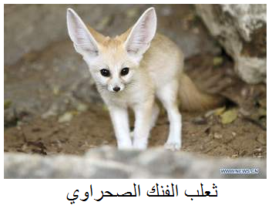
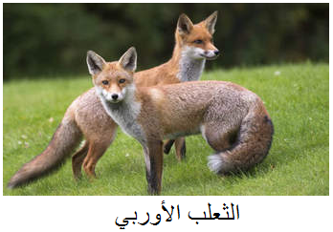
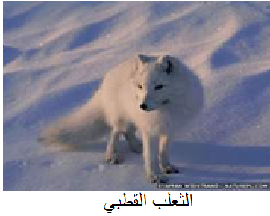

شكل(2): اختلاف حجم الأذنين ومقدمة الفك عند ثعلب الصحراء والثعلب الأوربي والثعلب القطبي.
- أما فراء اللبائن في المناطق الباردة تكون أكثر سمكاً من فراء اللبائن في المناطق الحارة.
- نجد نمر سيبيريا اكبر حجماً من نمر الهند أو ماليزيا.
- جسد الحوت والبطريق يمتلك طبقة من الدهون لتحميه من البرد

ب/ التكيفات الوظيفية (الفسيولوجية) :
إن التكيفات الوظيفية التي تمتلكها الحيوانات ضد الحرارة غير الملائمة تكون قليلة الوضوح ولكنها كبيرة الأهمية ولهذه التكيفات عدة أشكال ومنها التالي:
- التأقلم Acclimatation :
تعد ظاهرة التأقلم صفة عامة لدى الكائنات الحية، فهي تعدل وظائفها من اجل تكيفها مع الوضع الذي تعيش فيه، ويتميز هذا التكيف لدى الحيوانات متجانسة الحرارة حيث تغير من عملياتها الأيضية، فاللبائن الاستوائية تقوم بـ :
①: الدفاع ضد الحرارة المنخفضة ويتم عن طريق:
* تبدأ بزيادة عمليات الأيض عندما تصبح حرارة الوسط قريبة من 25°م.
* وتضاعف إنتاجها من الحرارة في درجة 10°م.
* وتموت في درجة الصفر المئوي.

②:الدفاع ضد الحرارة المرتفعة فيتم عن طريق:
- تخفيض عمليات الأيض.
- زيادة خسارة الحرارة عن طريق توسيع الأوعية المحيطية.
- زيادة التعرق الجلدي.
نجد في الحشرات إن لها القدرة على مقاومة شديدة للبرودة حيث تحتوي سوائلها الداخلية على كميات كبيرة من الكليسرول الذي يتم إنتاجه من الكلايكوجين ويقوم هذا المركب بوظيفة مانع تجمد حيث يمكنه تخفيض نقطة تجمد السوائل الداخلية إلى -20°م.

- الهجرة Migration:
عندما يكون التأقلم غير كاف، فأن الحيوانات تلجأ إلى طرق أكثر جذرية لتجنب درجات الحرارة غير الملائمة في الفصول السيئة، وأسهل هذه الطرق هو ترك الحيوان المكان غير الملائم للسكن إلى مكان أكثر ملائمة. ومن بين الحيوانات الأرضية فأن الطيور هي الوحيدة تقريباً التي لها القدرة على التنقل للاستفادة من هذه الطريقة، وتعد هجرات الطيور مشهورة وقد درست بشكل جيد.
يعتبر ماعز الشامواه Chamois الجبلي مثال جيد لهجرة اللبائن التي تسكن أعالي الجبال في الصيف وتنزل إلى مناطق اقل ارتفاعاً في الشتاء حيث تكون درجات الحرارة اقل قساوة، وتكون هذه الهجرة من اجل تجنب البرد الشديد وكذلك من اجل الحصول على الغذاء. أما بالنسبة للحشرات فأن العديد من أنواعها تقوم بالحركة من مكان إلى آخر ثم العودة الدورية إليه عند زوال العامل المؤثر.
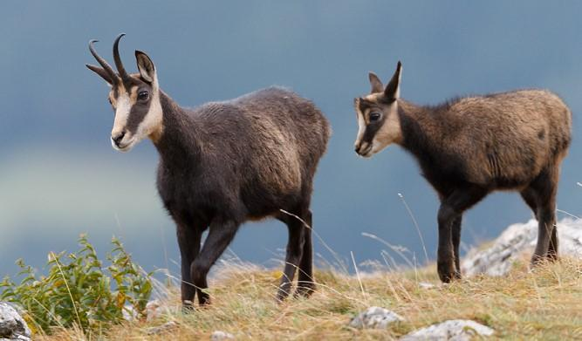

- السبات الشتوي Hibernation:
يعد السبات الشتوي طريقة أخرى تقوم بها الحيوانات متجانسة الحرارة من تأثير البرودة عليها. هناك كثير من لبائن المناطق الباردة التي تمتلك الدرة على تخفيض عملياتها الأيضية إلى حد تصبح فيه عملياً متغيرة الحرارة، حيث يمكن أن تخفض حرارتها إلى درجة قريبة من الصفر، وحينئذ تكون عديمة الحركة ونائمة ولذا فلن تستهلك طاقتها إلا ببطء شديد مثل الدب البني وأنواع من الخفافيش والجرذ السنجابيLoir .

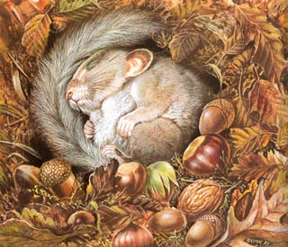
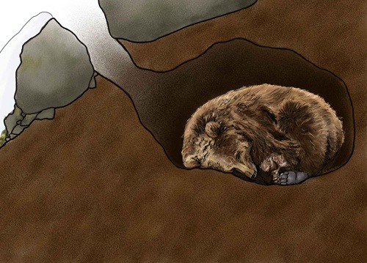

- السكون :
اغلب الحيوانات الأرضية في اغلب المناطق المعتدلة متكيفة مع وجود فصل الشتاء البارد وتكون خلال هذا الفصل غير نشطة وفي حالة حياة بطيئة. هذه الحالة عامة للحشرات التي تشكل غالبية الحيوانات الأرضية حيث تمتاز في فصل الشتاء بأنها تكون عديمة الحركة ويتوقف فيها النمو وتكون فقيرة بالماء. وقد تدخل هذه الظاهرة في أطوار مختلفة من حياة الحشرات كطور البيضة أو اليرقة أو الحورية أو حتى البالغة. وتمتلك الكثير من اللافقريات أشكال مقاومة مماثلة، فبعض الأنواع السمكية والبرمائيات يمكنها أن تقضي فصل الشتاء عديمة الحركة و مغروسة في الطين.
- الخمول الصيفي(السبات الصيفي)Aestivation :
وتوجد هذه الظاهرة لدى حيوانات المناطق الحارة الاستوائية حيث تقضي هذه الحيوانات الفصل غير الملائم أي الفصل الحار والجاف في حياة بطيئة، وهذه الظاهرة معروفة بشكل جيد لدى الحشرات والأسماك حيث يجد بعضها نفسه محصوراً بسبب جفاف وسطها الطبيعي، وتقضي الكثير من ديدان الأرض فصل الجفاف في حالة خمول صيفي، ويعد جفاف التربة عامل مميت لها. تلجأ الكثير من الأنواع الحشرية الأرضية عند ارتفاع درجات الحرارة إلى شقوق الأرض أو تحت الأشجار أو الأخشاب أو الأوراق المتساقطة.

الرطوبة Moisture :
الرطوبة عاملاً بيئياً هاماً ولو انه اقل أهمية من عامل الحرارة. يتألف جزء كبير من أجسام الكائنات الحية من الماء وتحتاج الكثير من هذه الكائنات إلى وسط مائي لكي يتم تكاثرها.

حاجة الحيوانات إلى الماء:
تحتاج الحيوانات لنسب معينة من الرطوبة بشكل دائم. وهناك حيوانات عديدة تعيش بشكل طبيعي في درجة رطوبة قد تصل إلى 100٪ ، وهناك الكثير من الحيوانات لا تستطيع العيش وقتاً طويلاً في هواء جاف تماماً لأنها سوف تعاني خسارة دائمة في الماء وبما أن الماء مركب ضروري للمادة الحية فان خسارة جزء معين منه تسبب الموت.

تصنيف الحيوانات حسب حاجتها للماء:
قسمت الحيوانات إلى مجاميع بيئية مختلفة حسب حاجتها للماء وحسب توزيعها في الأوساط المختلفة. وتمتاز منها المجاميع التالية:

- الحيوانات المائيةAquatic :
وهي الحيوانات التي تعيش في الماء بشكل دائم مثل الأسماك، الروبيان، قناديل البحر وغيرها.
- حيوانات أليفة الرطوبة:
وهي الحيوانات التي لا يمكنها العيش إلا في أوساط رطبة جداً وغالباً ما تكون هذه الأوساط مشبعة أو قريبة من التشبع بالرطوبة وتظم البرمائيات البالغة وكثير من بطنية القدم الأرضية وديدان الأرض واغلب حيوانات المغارات.
- حيوانات متوسطة الألفة للرطوبة:
هي الحيوانات التي تحتاج بشكل بسيط للماء أو الرطوبة الجوية وتتحمل تناوب فصل جاف وفصل رطب أي تتحمل تغيرات كبيرة في الرطوبة، وتضم غلب الأنواع الحيوانية التي تعيش في المناطق المعتدلة.
- حيوانات أليفة الجفاف:
هي الحيوانات التي تعيش في المناطق الجافة حيث تكون كمية الماء قليلة سواء في الهواء أو في التربة وتضم كل الأنواع الصحراوية كالحشرات و اللبائن.ويستطيع القوقع الأرضي بطني القدم Helix أن يقاوم المناخ الجاف جداً أكثر من أربعة سنوات عن طريق دخوله في الخمول الصيفي.
لقد وجد أن الرطوبة تؤثر بشكل كبير في الوظائف الحيوية للمجاميع الحيوانية، مثلاً وجد هذا التأثير في الجراد الرحال الذي يسبب أضرار اقتصادية في المحاصيل الزراعية فلقد وجد أن سرعة النضج الجنسي وخصوبة الإناث تبلغ أقصاها عندما تكون الرطوبة 70٪.

الضوء Light:
الضوء عامل بيئي مهم بالنسبة للحيوانات ولكنه اقل أهمية من عاملي الحرارة والرطوبة. هناك كثير من الحيوانات تعيش كل فترة حياتها في ظلمة تامة مثل أحياء الأعماق البحرية السحيقة وحيوانات الكهوف دون أن يلاحظ عليها أي تأثير سلبي بسبب غياب الضوء، بينما توجد أنواع أخرى من الحيوانات متكيفة للاستجابة للضوء حيث تتزامن بواسطتها دورات الحياة وبعض الظواهر الاخرى كالهجرة والتبدل الفصلي في الأغطية الريشية والشعرية.

تأثير شدة الضوء على بعض الحيوانات:
كثير من الحيوانات تظهر تفضيلاً لدرجة مثلى من الإضاءة ويتضح ذلك بانجذاب ايجابي أو سلبي، فنجد أن الحشرات الليلية تنجذب نحو الضوء بينما نجد أن أنواع أخرى من الحشرات تعيش في الظلام وتهرب عند وجود الضوء. لوحظ أن الإضاءة الشديدة توقف نمو ذبابة االفاكهه الدروسوفيلا Drosophiles حتى تسبب موتها.
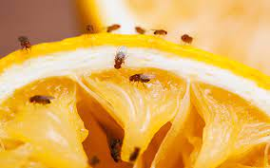
حشرة ذبابة الفاكهة

واهم آثار الضوء على الحيوانات تكمن في :

protoplasmتأثير الضوء على البروتوبلازم :1
على الرغم من أن أجسام معظم الحيوانات تظل محمية بنوع من غطاء الجسم الذي ينقذ أنسجة الحيوانات من الآثار الفتاكة للإشعاعات الشمسية. ولكن في بعض الأحيان ، تخترق أشعة الشمس هذه الأغطية وتسبب إثارة وتفعيل وتأين وتسخين بروتوبلازم خلايا الجسم المختلفة. من المعروف أن الأشعة فوق البنفسجية تسبب تغيرات في الحمض النووي للكائنات الحية المختلفة..

تأثير الضوء على الأيض:2
يتأثر معدل الأيض من الحيوانات المختلفة بشكل كبير بالضوء. زيادة شدة الضوء ينتج عنه زيادة في نشاط الإنزيم ، معدل الأيض العام وقابلية الأملاح والمعادن في البروتوبلازم. ومع ذلك ، تقل قابلية الذوبان للغازات عند كثافة الضوء العالية. تم العثور على الحيوانات في الكهوف كانت بطيئة في عاداته ومعدل الأيض البطيء..

تأثير الضوء على التصبغ:3
يؤثر الضوء على تصبغ الحيوانات. حيوانات الكهف تفتقر إلى أصباغ البشرة. إذا تم الاحتفاظ بها من الظلام لفترة طويلة ، فإنها تستعيد تصبغ الجلد. تشير البشرة الداكنة اللون من البشر في المناطق المدارية إلى تأثير أشعة الشمس على تصبغ الجلد. تركيب الصباغ الجلد يعتمد على ضوء الشمس.

تأثير الضوء على حركات الحيوانات:4
تأثير الضوء على حركة الحيوانات واضح في الحيوانات الدنيا. ويطلق على الحركات الموجّهة نحو الداخل والبعيدة عن مصدر الضوء اسم phototaxis اذ تتحرك الحيوانات الضوئية الإيجابية مثل اليوغلينا بأتجاه مصدر الضوء.

تأثير الفترة الضوئية على الحيوانات:
إن الظاهرة البيئية الهامة المرتبطة بالضوء هي تناوب النهار والليل الذي يحدد طول فترة الإضاءة والتي تأثر على الحيوانات بطرق مختلفة منها:
- معظم الحيوانات يكون نشاطها في النهار كأغلب الطيور.
- بعض اللبائن مثل الخفافيش يكون نشاطها ليلي فقط.
- كثير من الهائمات الحيوانية Zooplankton تعيش على سطح الماء في الليل وتهاجر إلى الأعماق في النهار مثل الحيوان القشري Calanus sp. من مجموعة مجذافية الأقدام copepods.
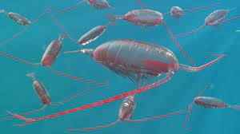
Calanus

بصورة عامة يؤثر ضوء النهار بشكل مباشر في تنظيم نشاط الحيوانات وتمتلك بعض أنواعها ما يشبه الساعة البيولوجية biological clock تنبهها لليل والنهار وتحافظ على التواترات اليومية حتى لو أبقيناها بشكل دائم في الضوء أو الظلام. فبعض الحيوانات مثل البرامسيوم Paramecium الذي حفظ عدة أشهر دون أن يرى النهار استمر بالانشطار أثناء الليل فقط. إن هذه الآلية الداخلية غير معروفة بشكل جيد ولم تفسر إلا في حالات خاصة.

في المناطق الاستوائية لا يتغير طول النهار والليل إلا بشكل طفيف على مدار السنة، فأن الفترة الضوئية تعد عاملاً بيولوجياً هاماً ويحل محله التناوب السنوي بين فصل جاف وفصل رطب.تعد الشمس المصدر الرئيسي للضوء على سطح الكرة الأرضية وهي التي تتحكم بمعظم الظواهر، ومع ذلك يمكن للقمر أن يلعب دوراً ولو بشكل نادر مثل تكاثر الدودة الحلقية Eunice viridis قرب الجزر البولينيزية حيث تظهر الأفراد البالغة في فترة التكاثر والتي يدعوها سكان هذه الجزر بالولو Palolo والشهية بالنسبة لهم وتتواجد على سطح الساحل لتبيض أثناء الربع الأول من هلال شهري تشرين الأول وتشرين الثاني بكميات كبيرة، وثبت أن هذا السلوك الذي يسبب بدء التكاثر هو ظهور الإضاءة الليلية التي يسببها القمر.
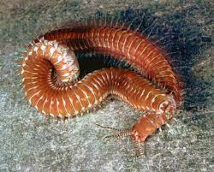
Eunice viridis

تأثير التلوث الضوئي على الحيوانات:
تنام الحيوانات الليلية أثناء النهار وتنشط في الليل، لكن التلوث الضوئي يغير بيئتها الليلية بشكل جذري عن طريق تحويل الليل إلى نهار. إضافة إلى ذلك فإن الطيور التي تهاجر في الليل تعتمد في حركتها على ضوء القمر وضوء النجوم، ويمكن للضوء الاصطناعي أن يجعلها تتحول عن مسارها نحو المدن، ففي كل عام تموت ملايين الطيور بسبب تصادمها مع أبراج مضيئة في المدن.
كما تفقس السلاحف البحرية -التي تعيش بالمحيط- في الليل على الشاطئ، حيث تجد طريقها إلى الشاطئ عن طريق اكتشاف الأفق الساطع فوق المحيط، لكن الأضواء الصناعية ترسم الأفق بعيدا عن المحيط، مما يتسبب بموت الملايين من السلاحف الصغيرة كل عام، وفق دراسة وجد ان الأضواء العالية تتسبب في موت ملايين السلاحف الصغيرة كل عام.
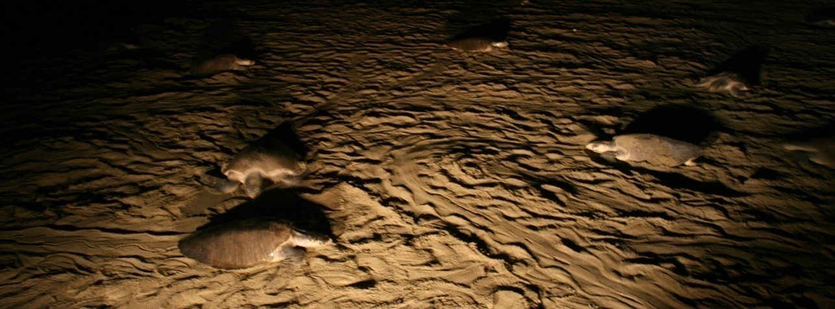

وتشير نتائج الدراسة إلى أن حوالي نصف مناطق التنوع البيولوجي تظهر فيها السماء زاهية بشكل صناعي في جميع أنحائها، في حين أن أقل من ثلث مناطق التنوع البيولوجي لم تشهد تلوثا ضوئيا على الإطلاق. وكانت معدلات التلوث الضوئي أعلى بشكل ملحوظ في أوروبا ومنطقة الشرق الأوسط. كما أوضحت الدراسة أن الكثير من مناطق التنوع البيولوجي تأثرت في المناطق الأكثر ثراء والأكثر اكتظاظا بالسكان.
وتعد النتائج تحذيرا للاقتصادات الناشئة بأن هناك مشكلة قادمة لهذه الأماكن، مشيرة إلى أن الليالي المضيئة تغير دورات حياة الحيوانات وفترات ازدهار النباتات، كما يمكن أن تؤثر على العلاقات بين المفترس والفريسة.
وتقترح الدراسة أن يتم استخدام كمية أقل من الضوء بالمدن القريبة من المحميات البرية. كما يمكن إيقاف أو تخفيض أضواء الشوارع في أحلك ساعات الليل، عندما تقل فرص حدوث الجرائم أو الحوادث، إضافة إلى توجيه الإضاءات بعيدا عن واجهات المباني الشاهقة.

الرياح Wind :
هي من العوامل المناخية الثانوية الاخرى ولها دور اقل أهمية في البيئة بسبب تأثيرها النادر أو بسبب تأثيرها العام. وتعد الرياح من أهم هذه العوامل الأخرى مثل (الضغط والارتفاع) حيث تكون اقل أهمية لان الكائنات الحية تتكيف معها بسهولة. وللرياح تأثير غير مباشر على الكائنات الحية حيث تعمل على خفض درجات الحرارة أو رفعها حسب الحالة, كما تعمل الرياح على تنشيط التبخر و بهذا تزيد من الجفاف وتعمل الرياح على تشتت الحيوانات وخاصة اللافقريات فقد وجد في القطب الجنوبي حشرات نقلتها الرياح من مناطق تبعد آلاف الكيلومترات. ومن هذه الرياح:
- رياح المسترال : Mistralوتهب في وادي الرون في فرنسا ولها تأثير مبرد واضح.وهي أحد أكثر رياح الوديان شيوعاً تتميز ببرودتها الشديدة وتهب على وادي الرون وأجزاء من الريفيرا الفرنسية . حبث يأتي الهواء من الداخل الأوروبي البارد مخترقاً وادي الرون وفاقداً رطوبته ليزيد من البرودة .
2- أما رياح البورا Bora : فهي رياح محلية باردة تهب أسفل الوديان في شمال ايطاليا .
وبالمثل هناك رياح محلية جبلية دافئة .. ترتفع درجة حرارتها أثناء هبوطها على منحدرات الجبال ..ومن أمثلتها رياح الفوهن ورياح الشينوك ..
3- رياح الفوهن Foehn: تهب على سفوح جبال الألب الشمالية في سويسرا ..
4- أما رياح الشينوك Chinook : هي رياح حارة جافة تهب شرقي سلسلة جبال الروكي شمال أمريكا وتعمل على اذابة الثلوج .

5-الرياح الثلجية : Blizzard التي تهب في منطقة القطب الجنوبي والتي له تأثير تبريد شديد.
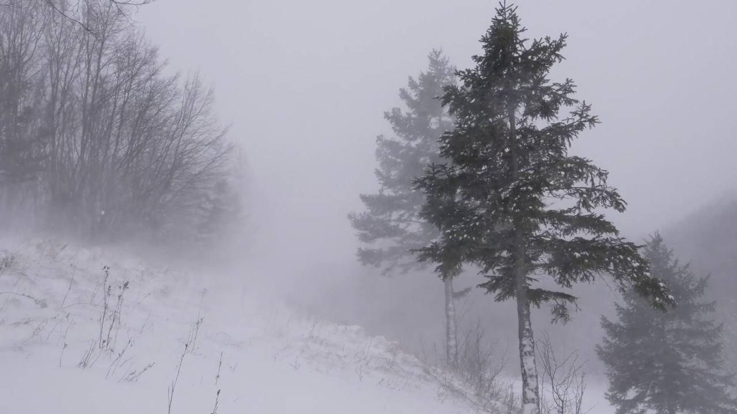
رياح Blizzard
- رياح السيروكوSirocco: وتهب على البحر الأبيض المتوسط من شمال أفريقيا والتي لها القدرة على رفع درجات الحرارة بضع درجات. رياح السيروكواو الشهيلي هي التسمية في تونس و شرق الجزائر وفي ليبيا بالقبلي وفي المغرب بالشرقي وفي جزر الباليار تسمى كلما. والشهيلي هو ريح صحراوي جنوبي أو جنوبي شرقي يأتي إلى شمال أفريقيا من منطقة مدقشقر، عنيف وجاف وحار يهب على شمال أفريقيا والسواحل المتوسطية لأوروبا الغربية.
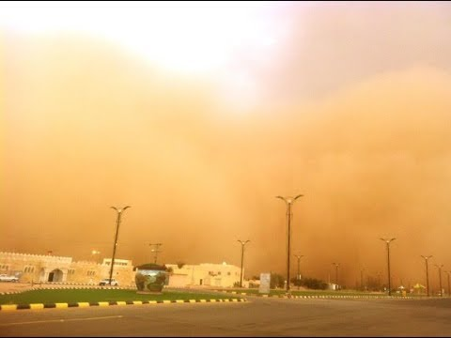
رياح السيروكو
- رياح الخماسين هي رياح جنوبية شرقية فصلية جافة وحارة تأتي من الصحراء الكبرى محملة بآلاف الاطنان من الرمال تصل إلى مصر وبلاد الشام ومنطقة شبه الجزيرة العربية .وسُميت هذه الرياح بالخماسين لأنها تنشط في شهر أبريل/نيسان، أي بعد خمسين يوماً من الدخول في فصل الرّبيع، الا أنها نادراً ما تهب أكثر من يوم أو يومين في الأسبوع خلال هذه الفترة، تصل سرعة رياح الخماسين إلى 140 كم/س، وتؤدي إلى ارتفاع سريع في درجات الحرارة وانخفاض في معدلات الرؤية.ولرياح الخماسين، التي تُعرف بهذا الاسم في مصر وبلاد الشام، الكثير من الأسماء التي يتم تداولها في البلاد العربية نذكر منها:
رياح القبلي في السّودان وليبيا ،
رياح الشلوق في تونس وفلسطين ،
رياح الشهيلي في تونس والجزائر ،
رياح الشرقي في المغرب ،
رياح الطوز في دول الخليج العربي والعراق.
رياح الشروقي في إيطاليا ، وبالرغم من نُدرة وصول رياح الخماسين إلى أوروبا إلا أنها تكون محمّلة بالرمال والغبار عندما تصلها.
وتعمل هذه الرياح خلال رحلتها الطويلة على حمل كمياتٍ كبيرة من الأتربة والرمال، التي قد تحجب نور الشمس بشكلٍ كامل وتحول النهار إلى ما يُشبه الليل.
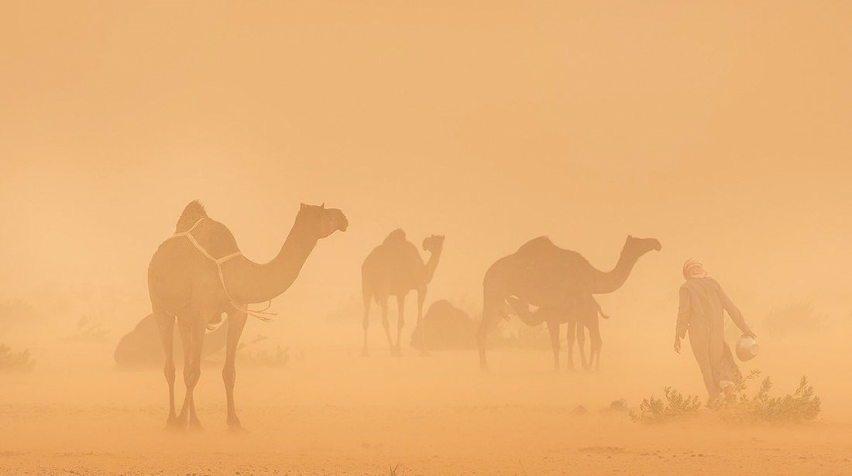
رياح الخماسين

ثانياً // التربة:
تعد التربة وسطاً معقداً يؤوي أعداداً كبيرة من الحيوانات. وتضم عوامل التربة الخواص الكيميائية والفيزيائية التي لها تأثير بيئي على الكائنات الحية. وتعد هذه العوامل اقل أهمية من عوامل الطقس وتهم الأحياء ذات العلاقة مع التربة.
أ// نسجة التربة soil texture :
يعد انحدار التربة من الصفات الجديرة بالملاحظة لأن بعض الأحياء تفضل التربة المسطحة وبعضها يفضل التربة المائلة، كما يعد عمق التربة ذا أهمية كبيرة ونجد كثير من الديدان الأرضية يمكنها أن تقضي فصل الصيف الجاف في أعماق التربة وإذا كانت التربة رقيقة فلا تستطيع ذلك ولا يبقى في التربة الرقيقة إلا الحيوانات القادرة على الدخول في مرحلة الخمول الصيفي.
هنالك صفة هامة تميز التربة ألا وهي حجوم جزيئات مكوناتها وهذه الصفة هامة بالنسبة للحيوانات الحفارة وكذلك للنباتات، وتصنف التربة حسب مكوناتها(نسجتها) الأساسية ( الرمل، الطين،الغرين (الصلصال)) إلى ثلاث أنواع أساسية هي التربة الرملية والتربة الطينية والتربة الغرينية التي نشأت من تفتت الصخور تحت عوامل التعرية الكيميائية والفيزيائية و الأحيائية، ويعتمد كل نوع من هذه الترب على نسبة المكون الأساسي فيها، وهناك ترب مزيجية للمكونات الأساسية الثلاث وأيضا يعتمد نوعها حسب تراكيز المكونات فيها. والجدول أدناه يوضح المكونات الأساسية للترب مع حجومها:
 | مكونات التربة الأساسية | مديات حجومها
1 | الصلصال(الغرين)Clay | يقل حجمها عن 2 مايكرون
2 | الطمى (الطين)Mud | حجومها تتراوح بين 2 مايكرون إلى 20 مايكرون
3 | رمل ناعم Fine sand | حجومها تتراوح بين20 مايكرون إلى 200 مايكرون(0.2 ملم)
4 | رمل خشن Coarse sand | حجومها تتراوح بين (0.2 ملم إلى 2 ملم )
5 | الحصى Gravel | حجومها تتجاوز 2 ملم

إن لصفات حجوم جزيئات التربة أهمية بيئية بالنسبة للحيوانات التي تعيش أو التي تقضي فترة من فترات حياتها فيها. فلحجم جزيئات التربة الرملية تلعب دوراً هاما في توزيع الحيوانات الحفارة في الشواطئ الرملية في منطقة المد والجزر، حيث تختلف هذه الحيوانات في تفضيلها لنوعية الرمال فمنها من يفضل الرمل الخشن كأنواع من المحار أو منها تفضل الرمل الناعم أو الطمه مثل دودة الرمل قليلة الأهلاب Arenicola .
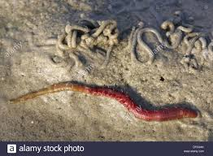
Arenicola
بعض التأثيرات الهامة التي تعتمد على عمق التربة:
- تأثير العوامل المناخية بشكل مباشر على السطح الخارجي للتربة.
- الظلام الموجود في أعماق التربة يجعل منها مسكناً طبيعياً أو ملجأ للأنواع الحيوانية التي تخشى النور.
- تقل التغيرات الحرارية كلما تعمقنا في التربة.
- تختفي التغيرات اليومية على عمق 50 سم.
- تزول التغيرات الفصلية على عمق عدة أمتار.
- كلما تعمقنا في التربة تقل نسبة الأوكسجين وتزداد نسبة ثاني أوكسيد الكاربون.
لذا فان ظروف الأعماق تقترب من الظروف اللاهوائية والتي تفضلها البكتريا اللاهوائية وكذلك تفضل دودة الأرض نسبة من ثاني أوكسيد الكاربون أعلى من ما هو موجود في الهواء.

ب// تركيب التربة composition of Soil:
يعتبر عامل تركيب التربة أيضاً من العوامل المهمة المؤثرة على توزيع المجاميع الحيوانية فيها ولأسباب عديدة منها:
- تعد الرطوبة أو المحتوى المائي للتربة من المحددات الهامة التي تؤثر على تواجد وتوزيع المجاميع الحيوانية فيها فمثلاً دودة الأرض هي مثلاً على ذلك التي لا تتحمل جفافا شديداً في التربة وهي تحتاج إلى ترب ذات مستوى عالي من الرطوبة في حين الرطوبة العالية تكون قاتلة أو ضارة للكثير من يرقات الحشرات.
- الترب المالحة تكون غنية بالصوديوم (Na⁺)والكلور(Cl⁻).
- التربة الغنية بالكلس تتواجد فيها القواقع بطنية القدم بصورة كثيفة لحاجة تلك الحيوانات إلى الكلس لبناء قوقعتها خصوصاً كربونات الكالسيوم CaCO₃.
- تحتوي الترب على مواد عضوية ناتجة من تحلل النباتات والحيوانات الميتة وتتناقص كميتها كلما تعمقنا في التربة.
- تحتوي التربة على العديد من العناصر الكيميائية تتجاوز الأربعين عنصراً، منها السائد كالكربون والأوكسجين ومنها النادر كالنيكل والكوبالت.

ثالثاً // الماء:
يغطي الماء معظم مساحة سطح الكرة الأرضية حوالي 71٪ منها 70٪ مالحة( بحار ومحيطات ) و1٪ مياه عذبة(انهار وبحيرات). ويعتبر الماء وسط مهم جداً لحياة الكثير من المجاميع الحيوانية.وتعتبر العوامل الفيزيائية والكيميائية من أهم المحددات التي تؤثر على وجود وتوزيع وانتشار المجاميع الحيوانية فيه.
الصفات الفيزيائية للماء:
يظهر الماء بعض الصفات الفيزيائية الخاصة منها:
- حرارة الماء النوعية عالية مقارنة بالهواء، لذا تلعب المحيطات دوراً منظماً للحرارة وتشكل وسطا ثابتاً لا يتبع إلا بشكل بطئ وبدرجة بسيطة التغيرات المناخية عكس سطح اليابسة.
- توجد ظاهرة طبيعية تهم الأحياء التي تعيش في الماء حيث يتكون الجليد أثناء البرد الشديد وهو اخف من الماء ويكون طبقة سطحية طافية وتتشكل طبقات جديدة على السطح باستمرار، وتشكل طبقة الجليد عازلاً يحجب تأثير الجو عن المنطقة العميقة للجسم المائي وبهذا تتمكن الكثير من الأحياء المائية الاستمرار في حياتها تحت الطبقة المتجمدة بشرط أن يكون الماء عميقا بشكلٍ كافٍ.
- تتغير لزوجة الماء حسب درجة الحرارة وتكون كافية بحيث تمنع السقوط السريع للأحياء الصغيرة نحو القاع، لذا تمتلك الكثير من الهائمات امتدادات أو زوائد طويلة تساعدها على الطفو مثل مجافية الأقدام Copepodes ويرقات القشريات والنواعم وشوكيه الجلد.
- تختلف كثافة الماء حسب درجة الحرارة وتظهر أعلى كثافة للماء عند درجة حرارة 4°م .
- تتميز البحار والمحيطات بظاهرة المد والجزرTide.
- يسبب المناخ بعض التيارات Currents البحرية وتعمل الرياح على حدوث اضطراب للمياه قرب الشواطئ ويسمى هذا الاضطراب بالأمواج Waves وقد يصل ضغط الأمواج في المناطق الساحلية إلى 3 كغم/سم²، وتعيش في هذه المناطق فقط الحيوانات القادرة على الالتصاق بالصخور مثل الحيوان القشري البرنقيل (Barnacles) Balanus والقواقع بطنية القدم مثل Petella.
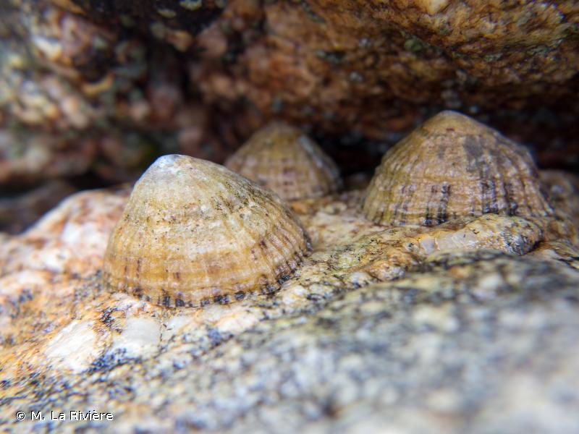
Petella
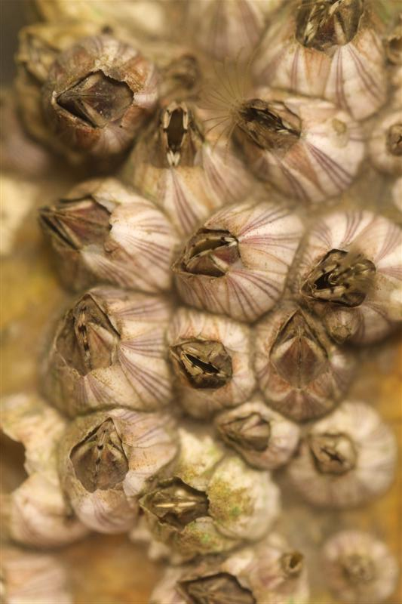
Balanus
تشمل بيئة المياه العذبة Fresh water نوعين من البيئات المائية المختلفة عن بعضها جداً وهما:
أ// بيئة المياه الساكنة(الهادئة)Lentic(standing) water:
من أهم ميزات المياه الساكنة:
- يترسب فيها كثير من الطمى clay (حجم الجزيئة اقل من 2 مايكرون ).
- غنية بالنباتات والحيوانات.
ب// بيئة المياه الجارية Lotic(running) water :
من أهم ميزات المياه الجارية :
- تعمل المياه الجارية حفر شديدة في قاع المجرى المائي.
- حركة المياه المستمرة بأتجاه واحد
- تتباين سرعة جريان المياه نسبة الى حجم المياه
- تتغير العوامل الفيزيائية والكيميائية والحياتية بصورة تدريجية على طول المجرى المائي وبأتجاه واحد.
- كلما ازدادت قدما المياه الجارية ازداد طولها وعرضها وعمقها.
- تعتمد انتاجيتها على نوعية وكمية المواد المغذية الموجودة في احواضها.
- كمية الأوكسجين المذاب عالية وتكون اكثر تماثلا مما هو عليه بين طبقات المياه الساكنة وتكون غنية بسبب حركة الماء الدائمة وكبر المساحة السطحية المعرضة للهواء وعملية الخلط الجيدة المستمرة .
- الحيوانات التي تعيش في بيئة المياه الجارية تكون متخصصة جداً كالأسماك التي تمتلك عضلات قوية حتى تستطيع السباحة ضد التيار(مثل اسماك التراوت) وبعض الحيوانات تمتلك أعضاء للتثبيت كي تمنع التيارات المائية من جرفها.

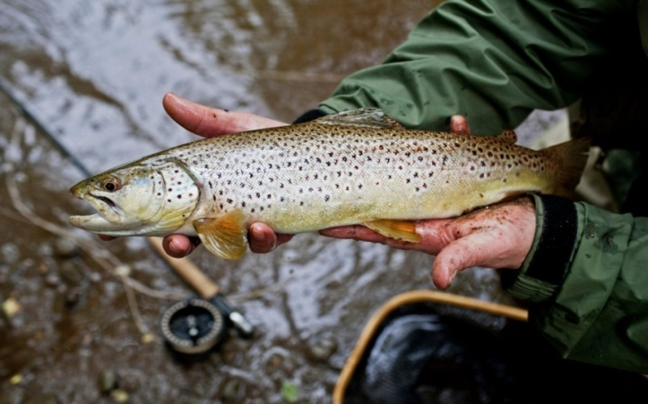
اسماك التراوت
- تعيش في المياه الجارية حيوانات تسمى أليفة التيارات مثل شراغيف (يرقات) (دعاميص) Toad نوع من العلاجم التي تعيش في شلالات الهملايا حيث تثبت هذه الشراغيف بالصخور عن طريق محاجم بطنية قوية يمكنها أن تقاوم التيارات المائية القوية.
الصفات الكيميائية للماء:
أ// الغازات الذائبة في الماء:
يعد الأوكسجين وثاني أوكسيد الكاربون من أكثر الغازات أهمية في الوسط المائي، أما الغازات الاخرى مثل الميثان وكبريتيد الهيدروجين فلهما دوراً ثانوياً.
الأوكسجين Oxygen (O₂):
وهو من العوامل المحددة المهمة في البيئة المائية ويعتمد تركيزه على عوامل كثيرة من أهمها درجة الحرارة ويتراوح تركيزه في المياه من14 ملغم/ لتر إلى 6.5ملغم/ لتر بين درجتي حرارة صفر درجة مئوي إلى 40 درجة مئوي ومن أهم ميزاته:
- تستخدم الكائنات الحية المائية الأوكسجين المذاب في الماء لغرض التنفس.
- نسبة ذوبان الأوكسجين في المياه المالحة اقل منه في المياه العذبة حيث تكون نسبة ذوبانه 80٪ في المياه المالحة عن ذوبانه في المياه العذبة بسبب كمية الأملاح المذابة فيه.
- يخضع غاز الأوكسجين كبقية الغازات الاخرى لقانون هنري (Henry) وهو أن كمية الغاز المذاب في الماء يتناسب عكسياً مع درجة الحرارة(يقل ذوبان الأوكسجين بازدياد درجة الحرارة والعكس صحيح).
- تتميز الأوساط المائية الغنية بالنباتات المائية بوجود الأوكسجين المذاب نتيجة قيامها بعملية التركيب الضوئي حيث يطرح الأوكسجين إلى البيئة المائية فيذوب قسم منه في الماء ويصعد الباقي إلى الغلاف الجوي، ويعتمد ذوبان الأوكسجين في الماء على درجة تشبع الماء بالأوكسجين ودرجة الحرارة حيث يصبح التنفس صعباً في المياه الحارة قليلة الأوكسجين. ومثال على ذلك فسمك التراوت Trout يحتاج إلى كمية كبيرة من الأوكسجين لذا فأنه يعيش في المياه الباردة والمتحركة (الجارية)، أما سمك الكارب Carp فيكتفي بكمية اقل من الأوكسجين بمقداره 1سم³ لكل لتر من الماء في الماء لذا فأنه يعيش في المياه الهادئة والدافئة.
- تمتاز البحار الاستوائية بقلة الأحياء المائية خصوصاً الهائمات بسبب قلة الأوكسجين المذاب، أما المياه القطبية التي تحتوي على كمية كبيرة من الأوكسجين المذاب التي تزيد من كمية الأحياء المائية وخصوصاً الهائمات.
ثاني أوكسيد الكاربونCarbon Dioxide (CO₂):
من أهم ميزات ثاني أوكسيد الكاربون:
- نسبة ذوبانه في الماء (ليس التركيز) اكبر من نسبة ذوبان الأوكسجين لذا فلا يعد عاملاً محدداً.
- يكون CO₂ أما ذائباً في الماء أو متحداً مع بعض الايونات القلوية على شكل كربونات.
- تشكل البحار والمحيطات المخزن الرئيسي لغازCO₂ حيث يكون تركيزه في هذه المياه أكثر 150 مرة من تركيزه في الهواء الجوي، لذا تلعب البحار والمحيطات دوراً كبيراً في دورة الكربون.
- غازCO₂ ضروري للنباتات المائية من اجل عملية التركيب الضوئي كما تستخدمه الكثير من الحيوانات اللافقرية في بناء قواقعها وهياكلها الكليسة (CaCO₃)بعد اتحاده بالكالسيوم.
الغازات الاخرى :
يوجد في الماء غازات أخرى ولكن بكميات قليلة منها:
- غاز كبريتيد الهيدروجين H₂S: وهو من الغازات السامة الناتجة عن عمليات الاختزال في الظروف اللاهوائية الذي يعد عاملاً محدداً عندما يتجمع بكميات كبيرة كما في المياه الراكدة الغنية بالفضلات العضوية مثل مياه المجاري. ومن الأمثلة المعروفة عن تأثير هذا الغاز على الحياة المائية حيث تنعدم الحياة في قاع البحر الأسود الذي يحوي على تراكيز عالية من غاز كبريتيد الهيدروجين ولعدم تجدد هذه المياه دور رئيسي في ازدياد تراكيزها.
غاز الميثان : وهو أيضاً من الغازات السامة الناتجة عن تحلل المواد العضوية النباتية والحيوانية في الظروف اللاهوائية عن طريق الأحياء المجهرية خصوصاً بعض الأنواع البكتيرية ويعرف غاز الميثان بغاز المستنقعات.
ب// الأملاح المذابةDissolved salts :
يحتوي الماء على أملاح مذابة على شكل ايونات مختلفة التركيز. وبشكل عام فان المياه الطبيعية تحتوي على تركيز ضعيف من الأملاح ولكنها ذات أهمية كبيرة للكائنات الحية. يسمى الماء عذباً عندما يحتوي على كمية من الأملاح اقل من 0,5غم/لتر (5‚0.٪ )أو (500ppt ) جزء بالألف .واهم هذه الأملاح هي الكلورات تأتي من ماء المطر والكبريتات مصدرها الكلس.تحتوي المياه العذبة على ايونات الكالسيوم (Ca⁺⁺) بكميات متفاوتة وهذه الايونات لها دوراً هاماً في حياة الكثير من الكائنات الحيوانية فمثلاً تحتاج النواعم والقشريات عنصر الكالسيوم لبناء هياكلها وأصدافها. أما بالنسبة لماء البحر فأنه يتميز بتركيب كيميائي ثابت جداً ومعقد جداً ويتراوح هذا التركيب حوالي 35 غرام/لتر من الأملاح المذابة (35.٪)، ويرتفع تركيز الأملاح في البحار المغلقة التي تتعرض لعملية تبخير شديدة والتي لاتزود بالمياه العذبة مثل البحر الأحمر إذ تصل ملوحته إلى 41غم/لتر( 41.٪). أما في البحار شبه المغلقة الباردة التي يصب فيها الكثير من الأنهار مثل بحر البلطيق يمكن أن تنخفض الملوحة بشكل كبير مما يؤدي إلى نتائج بيولوجية هامة.
تأثير الملوحة على الحيوانات المائية:
تشكل الحيوانات الواسعة التحمل للملوحة Eurysaline animals بصورة عامة الأقل عدداً في البيئة المائية، أما الحيوانات ضيقة التحمل للملوحة Stenosaline فهي تشكل الأغلبية. تختلف الحيوانات التي تعيش في المياه العذبة كثيراً عن تلك التي تعيش في المياه البحرية حيث تعتبر الملوحة هي العامل المحدد في توزيع هذه الحيوانات في أوساطها المائية المختلفة كذلك يحدد فعالياتها الحيوية فمثلا سمك البياح(البوري) Mugil auratus يستطيع العيش في المياه المويلحةOligosaline كمصبات الأنهار (30- 32 غم/ لتر من الأملاح المذابة) ولكنه لا يستطيع التكاثر فيها إذ ينتقل إلى مياه اقل ملوحة.

أمثلة عن تأثير الملوحة على الحيوانات المائية:
المثال الأول: سمكة الانكليس Anguilla (Anguilla anguilla) fish:
سمكة الانكليس أو سمكة الثعبان هي من الأسماك التي تغير بيئتها من اجل التكاثر إذ أن هذا النوع من الأسماك يعيش عادة في مياه الأنهار العذبة حيث الملوحة اقل من 5‚0 غم/ لتر، عند النضج الجنسي تترك الأسماك مياه الأنهار وتهاجر إلى بحر سرگاسو Sargasso في أمريكا الوسطى حيث الملوحة 35 غم/ لتر لغرض التكاثر ومن المحتمل أن تموت الأسماك البالغة بسرعة بعد وضع البيض. بعد الفقس تنتقل صغار الأسماك وتصعد إلى الأنهار التي قدمت منها أسلافها. تدعى الأسماك البالغة التي تنتقل إلى البحر للتكاثر بمحبة البحر.
المثال الثاني: سمك السلمون Salmon fish (Salmo salar):
وهي أيضا نوع من الأسماك التي تغير بيئتها لغرض التكاثر. يعيش سمك السلمون في المياه البحرية حيث الملوحة 35غم/ لتر، وعند النضج الجنسي تنتقل إلى المياه العذبة حيث تصعد إلى الأنهار لغرض التكاثر (وضع البيض) ويكون للصغار شكلاً يختلف عن شكل الأفراد البالغة. في اغلب الأحيان تموت الأفراد البالغة في أماكن وضع البيض بسبب استنفاذها لطاقة أجسامها ولكن في بعض الأحيان يرجع قسم من هذه الأفراد إلى البحر. أثبتت الدراسات العلمية أن اسماك السلمون تهاجر إلى الأنهار التي ولدت فيها كي تضع بيضها ولقد أكدت الدراسات الفسيولوجية (الوظيفية) أن السلمون يمتلك من الوسائل والقابليات التي تمكنه من تحديد والعثور على النهر الذي ولدت فيه عن طريق ادراكات حسية دقيقة جداً للصفات الفيزيائية والكيميائية للماء.
إن من الدراسات التي أجريت على الحيوانات المائية التي لها القدرة على المعيشة في المياه البحرية والمياه العذبة أي تنتقل من وسط بيئي إلى وسط بيئي آخر مغاير له من اجل التكاثر تصاب بصدمة فسيولوجية لا تعيش بعدها وقتاً طويلاً. وهذه الأنواع الحيوانية وخاصة الأسماك قليلة جداً.

الجماعة population
يعرف مصطلح الجماعة على انه مجموعة أو مجموعات(groups) من الكائنات الحية التي تنتمي إلى نوع واحد تشغل حيزاً معلوماً في زمن معين وتمتلك خصائص معينة قابلة للقياس مثل معدل الولادات ومعدل الهلاكات وشكل النمو والكثافة والانتشار والقدرة على الزيادة. وتمتلك الجماعة بعض الخصائص الوراثية التي ترتبط مباشرة مع المحيط الذي تعيش فيه مثل التكيف والبقاء وغيره، ويعتمد جميع الخصائص المذكورة أعلاه على طبيعة المحيط.
أصل الجماعة:
تتكون الجماعة بعدة طرق هي:
- نتيجة التكاثر: تتكون بعض الجماعات نتيجة للتكاثر الجنسي أو اللاجنسي، وإذا بقيت الأحياء الناتجة عن هذه العملية متقاربة نسبياً فستكون الجماعة.تكون الجماعة في بعض الأحيان الجالسة(benthic) مكونة من مجموعات متلاصقة كالاسفنجيات(sponges)والمرجانيات (Bryozoa) والكأسيات (Tunicata) وفي أحيان أخرى تتكون الجماعة من تزاوج الأبوين وتبقى مجتمعة دون أن يكون هناك تلاصق بين الأفراد وهذا يرجع إلى العلاقات العائلية مثل عجول البحر (seals) واسود البحر (sea lions) وأنواع عديدة مكن الطيور.
- نتيجة النقل بواسطة عوامل المحيط: وهي الطريقة الثانية التي تنشأ عنها الجماعة، فكثير من الأحياء الموجودة في البحار والمحيطات تقوم التيارات المائية بنقلها إلى أماكن مختلفة، كذلك تقوم الأنهار بنقل الأحياء المختلفة من المنبع إلى المصب، وأيضاً تقوم الرياح بنقل الكثير من الأحياء من مكان إلى آخر.
- نتيجة حركة الكائن الحي: تتكون الجماعات الناتجة عن حركة الكائنات الحية بالطريقتين الآتيتين:
- حركة الأفراد نحو منطقة معينة عن طريق الاستجابة لعناصر المحيط غير الحية.
- استجابة الأفراد التي تعود إلى نفس النوع إلى محفزات من محيطها البيئي التي تجذبها إلى مكان معين مما يؤدي إلى تجمعها مكون الجماعات.
نمو الجماعة Population growth
تمتلك الجماعات الطبيعية كافة قدرة كامنة للزيادة بمعدل الحد الأعلى وتدعى هذه القدرة بالقدرة البيولوجية الكامنة. ومعدل الحد الأعلى هذا يتقرر بقيم معدل الولادات الكامن ومعدل الهلاكات الكامن , وهذه القيم تختلف فيما بينها من جماعة لأخرى.
وفي الطبيعة فان القدرة البيولوجية الكامنة لايمكن ادراكها بصورة اعتيادية بسبب الخصائص المحددة للعديد من العوامل البيئية.وهكذا فان الذي يعارض الميل الكامن لدى الجماعة للزيادة هو مجموعة الظروف التي تبدي مقاومة لنمو الجماعة ولذلك فان نمو ماعة ما ونجاحها يعتمد على درجة الأنسجام بين القدرة البيولوجية الكامنة ومقاومة البيئة.
ان نمو الجماعة عبارة عن المحصلة لثلاث عوامل هي معدل الولادات ومعدل الهلاكات وحركة الأفراد الى داخل الجماعة والى خارجها.
ان القدرة البيولوجية الكامنة لايمكن تحقيقها في معظم الظروف الطبيعية نظرا لن نمو الجماعة سيتأثر بعوامل المحيط ولكن اذا ما بقي معدل الولادات اعلى من معدل الهلاكات فأن الجماعة ستستمر في النمو وتزداد بمعل سريع الى ان تؤدي زيادة اعداد الجماعة الى خلق ظروف ضارة لها. ولذلك فأن نمو الجماعة يأخذ بالنقصان تدريجيا الى ان يصل الى الصفر عندما يصل حجم الجماعة الى اعلى حد ممكن ضمن الظروف السائدة في المنطقة التي تشغلها.

أشكال نمو الجماعة Growth curve:
تمتلك الجماعة أشكالا خاصة للزيادة تعرف بأشكال نمو الجماعة وهناك نموذجان رئيسيان لهذا النمو هما:

أولاً // منحنيات النمو الأسي Exponential Growth curves:
عندما يحدث نمو غير محدد في بعض المواقع البيئية المعينة فأن حجم الجماعة يزداد بسرعة وفق نمط أسي(شكل، 2).
شكل (2): منحنى النمو الأسي.
من شكل(2) يمكن ملاحظة مايلي:
- تضاف الأفراد الجديدة باستمرار إلى الخزين مما يؤدي إلى زيادة في عدد الأفراد القابلة للتكاثر بصورة مستمرة.
- يتوقف النمو الأسي فجأةً عندما يتجاوز السعة الحملية للبيئة وعندما تصبح المقاومة البيئية فعالة وتتعرض الجماعة للدمار فجأةً.
- تظهر منحنيات النمو هذه في الحشرات الموسمية التي تظهر بكثافة كبيرة جداً ولفترة قصيرة.
- بصورة عامة تكون هذه الظاهرة لفترة قصيرة ولأسباب معروفة.

ثانياً // منحنيات النمو اللوجستيكيةLogistic Growth curves:
إن التفاعل بين القدرة البيولوجية الكامنة للزيادة بالأفراد(التكاثر) والمقاومة البيئية يؤدي إلى إنتاج حجم ثابت للجماعة(شكل،3).

شكل (3) : منحنى النمو اللوجستيكي.

من شكل(3) يمكن ملاحظة التالي:
- تتعرض الجماعة النامية الجديدة إلى تأثيرات ضارة (محددة)نتيجة نتيجة للازدياد في الكثافة.
- يأخذ النمو بالتقلص تدريجياً حتى تصل الجماعة إلى مستوى أشبه بالخط المستقيم (Asymptotic) ويعرف بالسعة الحملية والتي تمثل اكبر عدد من الأفراد يستطيع العيش في موطن معين.
- يكون شكل النمو على شكل حرف S الانكليزي أو يطلق عليه (Sigmoid growth) ويسمى بمنحنى النمو اللوجستيكي.
- يكون النمو في هذا النوع في البداية بطيئاً ثم يزداد بسرعة بشكل أسي ثم ينخفض بعد ذلك بدرجات مختلفة من الثبات.
- يعتبر مستوى النمو اللوجستيكي من صفات الأحياء الكبيرة الحجم ذات الدورات الحياتية الطويلة التي تكون قدرتها البيولوجية الكامنة واطئة.
- هناك العديد من الأحياء الصغيرة يكون نموها ضمن النمو اللوجستيكي

منحنيات البقاء Survival ship curves :
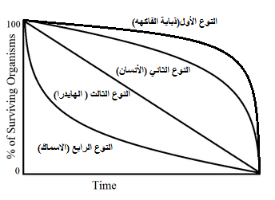
هناك أربع أنماط مختلفة لمنحنيات البقاء في الجماعات الحيوانية حسب Slobodkin (1962) كما مبين في الشكل (4).
شكل (4) أنماط منحنيات البقاء حسبSlobodkin (1962)
من المعروف أن حالات الموت تصيب الأفراد بنسب مختلفة حسب النوع والعمر، ويمثل المنحنى عدد الأحياء بالنسبة للزمن.
ويمكن تفسير الحالات الأربعة حسب التالي:
- النوع الأول: ويكون فيه المنحنى محدب إلى الأعلى ويكون فيها نقصان الجماعة قليل جداً في فترة الحياة الأولى وتتزايد تدريجياً ولكن بشكل قليل إلى أن تصل إلى نهاية العمر الافتراضي لها حيث تموت الجماعة بشكل متسارع كما في حشرة ذباب الفاكهة التي يتم تربيتها في أوساط التربية وهذه الحالة نادرة الحدوث لدى الجماعات الطبيعية.
- النوع الثاني: وهو يشبه النوع الأول ولكن يحصل التناقص ببطء في البداية خلال الفترة الزمنية للجماعة حتى تصل إلى أعمار محددة إذ يتسارع فيها التناقص (تزداد فيها أعداد الوفيات) وبشكل ملحوظ، ويوجد هذا النوع لدى الجماعات الإنسانية في الدول المتقدمة.
- النوع الثالث: في هذا النوع ينحدر المنحنى بشكل متجانس ويكون تقريباً بشكل مستقيم أي أن الموت لا يعتمد على العمر كما في البرامسيوم وهايدرلا المياه العذبة ويكون احتمال الموت لديها ثابتة بالنسبة للعمر.
- النوع الرابع: يكون المنحنى مقعراً بشدة إلى الأسفل وهو ناتج عن تناقص الأعداد في البداية ثم يتباطأ بعد ذلك ويكون شكله مقعراً ونشاهد هذا المنحنى عند كثير من الحيوانات مثل القشريات والأسماك والمحّار .

انتشار الجماعة Population Dispersal :
الانتشار: وهي الكيفية التي تتوزع بها أفراد الجماعة داخل المجتمع، ويؤثر عدد الأفراد وطول دورة الحياة والعمر وتوزيع الجنس داخل الجماعة على تنظيمها. وعموما فان كيفية انتشار الجماعة تعتمد على :
- تعداد الجماعة.
- عدد الأماكن المتوفرة التي يمكن إشغالها.
- وفرة الغذاء:
أشكال حركة الأفراد داخل وخارج موطن الجماعة:
هناك ثلاث أنواع من حركة الأفراد داخل أو إلى خارج موطن الجماعة هي:
- الهجرة إلى الخارج Emigration: وهي هجرة الأفراد إلى الخارج باتجاه واحد بدون عودة.
- الهجرة إلى الداخل Immigration: وهي هجرة الأفراد باتجاه واحد إلى الداخل.
- الهجرة الوقتية Migration: وهي هجرة الأفراد إلى الخارج ثم العودة وتكون بشكل دوري.
إذا اعتبرنا الانتشار هو شكل التوزيع الداخلي للأفراد داخل الجماعة فأن هناك ثلاث أشكال من هذا الانتشار وهي:
أولاً // الانتشار العشوائي Random Dispersal:ويتصف بعدد من الصفات أهمها:
- تتبعثر الأفراد في مساحة ما بدون تنظيم وبدون أي درجة من الارتباط بين أفراد الجماعة.
- الانتشار العشوائي نادر الحدوث نسبياً في الطبيعة ويوجد عندما يكون المحيط منتظماً جداً ولا يوجد أي ميل للتكتل.
- نظراً لكون المصادر الطبيعية تنتشر وفق نمط عشوائي في الطبيعة لذلك لا تتوزع الأحياء عادةً بصورة عشوائية خلال حياتها.

ثانياً // الانتشار المنتظم regular Dispersal : ويتصف بالصفات التالية:
- تميل الأفراد لأن تكون متباعدة عن بعضها البعض بقدر الامكان تبعاً لكثافة الجماعة.
- يحدث الانتشار المنتظم عندما يكون التنافس بين الأفراد شديداً أو عندما يكون هناك خلاف ايجابي (antagonism) يعمل على التوزيع المتساوي للحيز.

ثالثاً // الانتشار التكتلي Aggregated (clump) dispersal: ويتصف بالصفات التالية:
- ينشأ نتيجة لعدم انتظام المواطن أو نتيجة للتجاذب الاجتماعي بين الأفراد .
- يختلف الانتشار التكتلي في شدته وربما يحدث في أوقات محددة في الدورة السنوية أو أثناء فترة حياة الكائن الحي.
العوامل المؤثرة على الانتشار التكتلي:
- الاستجابة لاختلاف أماكن العيش.
- الاستجابة لتغيرات الطقس اليومية والفصلية.
- نتيجة لفعاليات التكاثر.
- نتيجة لجاذبية الحالة الاجتماعية في الحيوانات الراقية.

العلاقات البيئية Ecological Relation ships:
تتواجد الكائنات الحية بمختلف أنواعها في الطبيعة مع بعضها البعض وضمن مساحة معينة، وعليه فأنها تتواجد ضمن شبكة من التفاعلات على شكل علاقات ضمن البيئة الواحدة. وقد تكون تلك التفاعلات بين الأنواع تفاعلات موجبة أو تفاعلات سالبة أو متعادلة. ويمكن توضيح ذلك بنوعين رئيسيين من العلاقات وهما:
أولاً // العلاقات السالبة Negative Relationships :
- التنافس Competition: ويعّرف التنافس على انه استخدام متبادل لموارد محدودة ويحدث التنافس أما على الغذاء أو المكان أو الضوء أو الفضلات وغيرها من المتطلبات الضرورية لبقاء الكائنات الحية.وقد يحدث التنافس بين الأنواع المختلفة لنوعين أو أكثر (Interspecific competition) أو قد يحدث بين أفراد النوع الواحد (Intraspecific competition) وعادة ما يؤدي التنافس إلى تناقص في نمو الجماعات الحيوانية.
- الافتراس Predation: يعرف الافتراس على إنها العلاقة السلبية بين نوعين احدهما المستفيد وهو المفترس الذي يقوم بقتل والتغذي على النوع الآخر المتضرر وهو الفريسة. وللافتراس أهمية بيئية من خلال ثلاث وجهات نظر هي:
- يسهم بعض الافتراس في تنظيم توزيع المجتمعات الحيوانية.
- يعد الافتراس قوة رئيسية في الانتخاب الطبيعي إذ أن العديد من التكيفات التي ملاحظها كوسائل التحذير والتلون كلها توضح مساهمة علاقة الفريسة بالمفترس في التطور.
- يؤثر الافتراس في تحديده لتوزيع ووفرة السكان. ففي حالة تأثيره على الآفات يعد ذو فائدة بينما في تأثيره على الفرائس المهمة للإنسان فيعد ضاراً.
- التطفل Parasitism:هو معيشة كائن صغير على كائن كبير مؤدياً إلى أحداث ضرر قد يصل إلى حالة الموت. لذا يعد الكائن الصغير (الطفيليParasite) هو الذي يعيش بداخل أو على جسم الكائن الكبير (المضيفHost) حيث يستمد غذائه منه، وقد يكون طفيلياً مؤقتاً أو دائمي. هناك العديد من الأمثلة على الطفيليات مثل الديدان الشريطية والأميبا والملاريا والقمل والقراد وكذلك البكتريا والفيروسات.
ثانياً // العلاقات الموجبة Positive:
وهي علاقات المعايشة Symbiosis التي تطلق على مختلف الارتباطات الوثيقة ذات التاريخ الطويل بين الكائنات الحية من أنواع مختلفة. ويمكن تمييز عدد من هذه الارتباطات وهي:
- تبادل المنفعة Mutualism: وفيها تنتفع كلتا الجماعتين أو أنها تتحفز بصورة ايجابية نتيجة لهذا الترافق ومثال على ذلك العلاقة بين الطحالب والفطريات حيث توفر الفطريات الهيكل والرطوبة ومواقع التعلق التي تنمو فيها خلايا الطحالب وتنتج الطحالب الغذاء لنفسها وللفطريات.
التعايشCommensalism: وفيه يستفيد احد النوعين من العلاقة التي هي متعادلة بالنسبة للنوع الثاني، أي انه لا يتضرر منها ومثال على ذلك سمكة الريمورا وسمك القرش، حيث تلتصق سمكة الريمورا بواسطة محجم في رأسها على سمكة القرش لغرض التنقل السهل وكذلك تستفاد من بقايا الطعام الذي تلتهمه سمكة القرش.

